附件2

广西中医药大学第一附属医院

中医住院医师规范化培训基地

专业理论考核手机操作流程

一、考试系统安装

考生使用手机浏览器打开[www.imed.org.cn](http://www.imed.org.cn)，选择“客户端下载”栏目，选择对应版本即可下载考试端（国家医学电子书包APP）。或者直接扫描下方二维码进行下载：

二、注册与登录

考生需提前安装好手机考考试端App，自行用手机号码进行注册账号并登录，已经有账号的可直接登录，忽略注册账号流程。

注册账号流程如下：

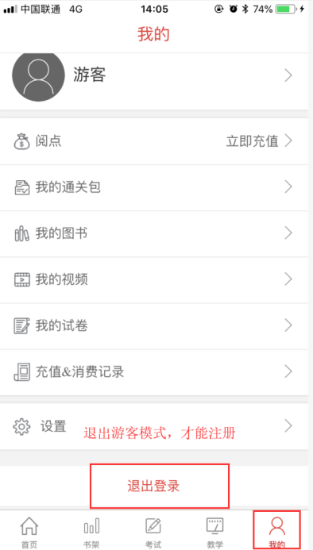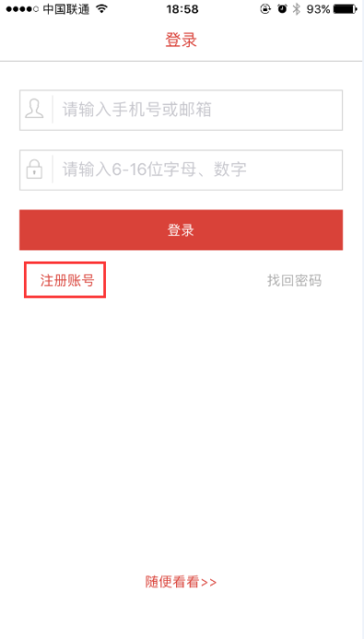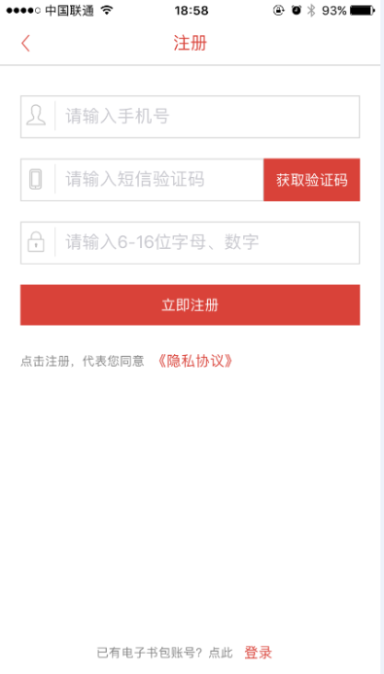

3、登录成功后点击下方“考试”菜单，进入考试系统。

**a)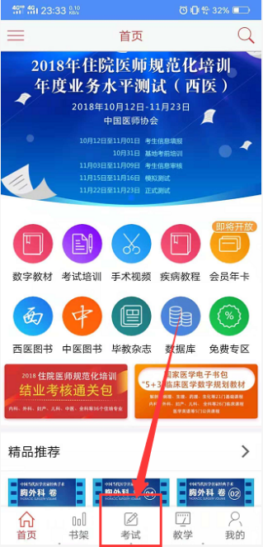b)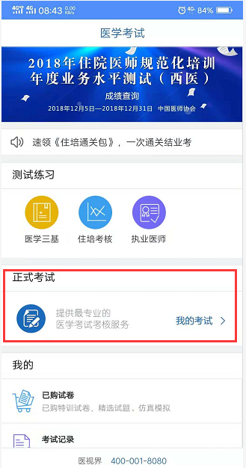C）**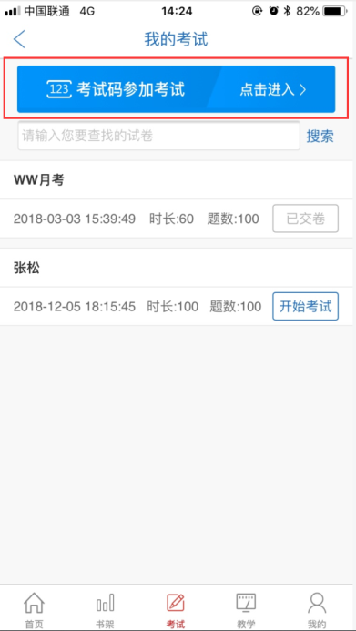

4、输入相应的考试码进入信息采集和测试练习（姓名、性别、手机号、身份证号码、准考证号），为必填项目。

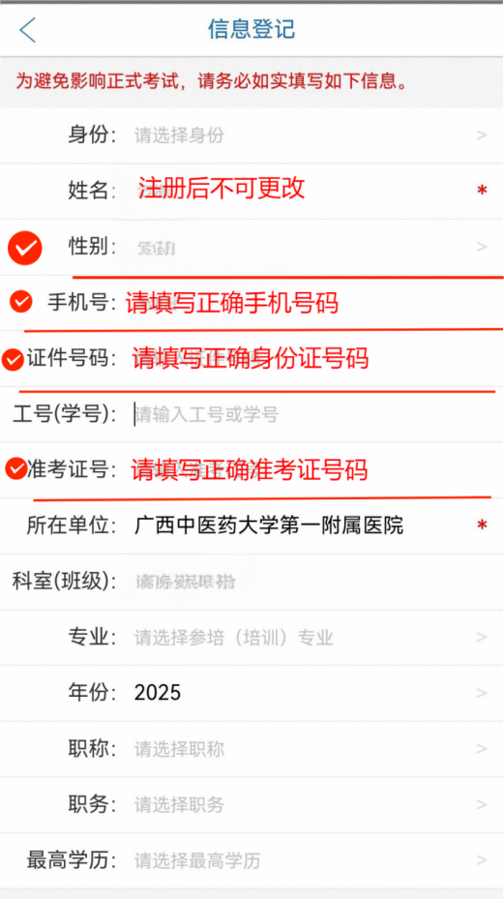

5、确认信息无误后提交开始系统测试。

6、试题作答完毕后，点击交卷按钮，点击确认提交试卷，提示试卷提交成功即完成本场考试。看到如下界面即表示试卷提交成功（点击确认后回到首页）：

